DMS - Documento de Modelagem de Sistema

Rode bem Locadora

Aluno: Cristóvão Cadiz de Lima

Especificação de Requisitos

Requisitos

Requisitos Funcionais

Exemplo

RF.01 | Cadastrar cliente
Descrição | Deve cadastrar o cliente caso ele não possua dívida junto ao SPC.

RF.02 | Alterar dados de cliente
Descrição | Deve os dados de cliente caso esse apresente comprovante relativo ao dados que deseje alterar. Não se aplica essa regra a e-mails.

RF.03 | Consultar clientes
Descrição | Deve-se buscar o cliente por seu CPF completo ou por nome, completo ou não.

RF.04 | Remover clientes
Descrição | Deve-se remover o cliente somente se houver solicitação formal (por escrito) e se ele não estiver em dívida com a locadora.

RF.05 | Manter veículos
Descrição | Deve cadastrar, consultar, listar e excluie(a depender da política de negócios) os veículos para aluguel. Os carros são descritos pela placa, ano, modelo, descrição, km, preço por km, situação(disponível, etc), taxa diária, observações (informações gerais).

RF.06 | Emitir recibo de pagamento de aluguel
Descrição | Um recibo é emitido, baseado nos kms rodados e nos dias em que ficou com o carro. Ainda na atividade de devolução é removido o registro do aluguel e, caso o cliente não possa pagar, a dívida do aluguel é registrada junto ao cliente

RF.07 | Inserir dívida de clientes
Descrição | Caso o cliente não possa pagar o aluguel, a dívida do aluguel é registrada junto ao cliente

RF.08 | Solicitar relatórios
Descrição | O Sistema deve listar os clientes que não pagaram o aluguel, os 5 modelos mais alugados em um determinado período de tempo.

Requisitos não Funcionais

RNF.01 | O back-end deve ser feito na linguagem Java
Descrição | O sistema deve ser feito na linguagem Java versão 8 ou superior.

RNF.02 | O front-end deve ser feito utilizando JavaFX
Descrição | A versão a ser utilizada deve ser a open-source mais recente

RNF.03 | O sistema deve manter os fatos em Banco de dados open-source
Descrição | O sistema deve usar o PostgreSql para armazenamento dos dados.

RNF.04 | O sistema deve utilizar um sistema de versionamento de código
Descrição | O versionamento de código deve respeitar os seguintes critérios:  - Cada alteração que agregar uma funcionalidade completa deve ser testada e antes de ser commitada;  - Cada commit de novas funcionalidades devem ter um título que expresse o que é a funcionalidade e um resumo do que foi implementado em código.  - Caso seja commitado dados de testes, deve-se informar no título a palavra “Teste”.

RNF.05 | O sistema deve manter dados de testes a medida que o sistema evolui
Descrição | Os dados de teste devem ser armazenados e mantidos ao longo da evolução do sistema.

RNF.06 | O sistema deve criptografar as senhas de acesso ao sistema
Descrição | Os dados de senha devem ser criptografados no banco de dados.

RNF.07 | O sistema deve gerar um instalador para Linux e Windows.
Descrição | O instalador deve ser desenvolvido tendo em vista os 2 SO’s deste requisito.

RNF.04 | O sistema deve manter dados de testes a medida que o sistema evolui
Descrição | Os dados de teste devem ser armazenados e mantidos ao longo da evolução do sistema.

Diagramas de Casos de Uso
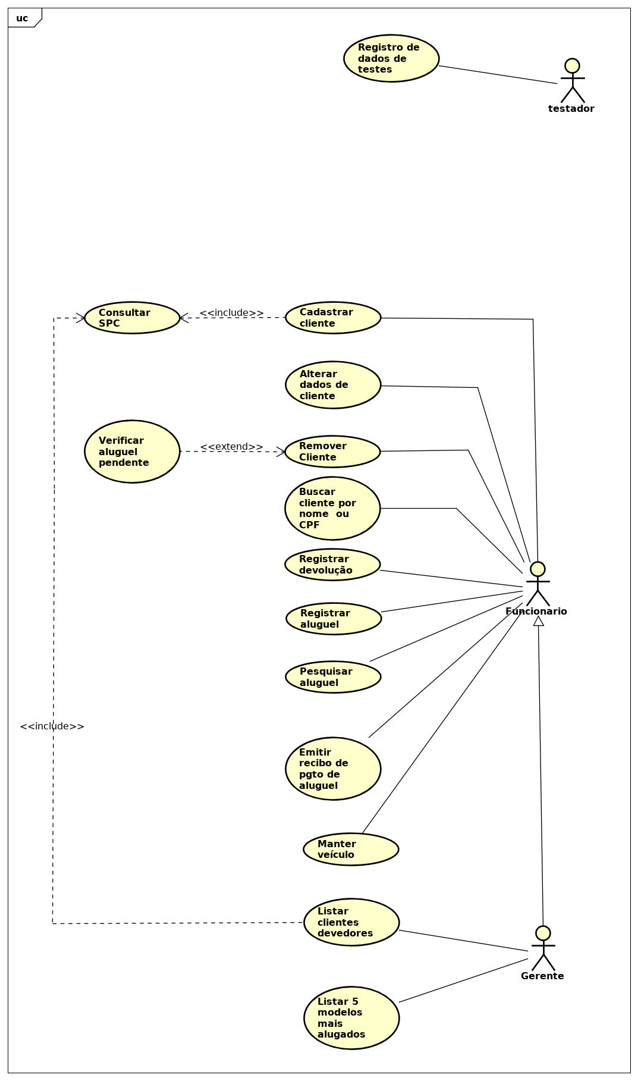

Documentação de Caos de Uso

Caso de Uso X

Nome
Descrição
Pré Condições
Pós Condições
Atores Primário
Ator Secundário
Fluxo Principal
Ações do Ator |  | Ações do Sistema
Fluxo Alternativo 1
Ações do Ator |  | Ações do Sistema
Fluxo de Exceção 1
Fluxo de Exceção 2
Tabela 3 - Fluxo de Eventos do Caso de Uso X.

Projeto

Diagramas de Classe

Diagramas de Sequência

